# 北京旅行，爱的见证：瘫痪老人与家人的温馨游记攻略！

## 开篇

2025 年从广州到北京旅游，全家五口人，其中一个瘫痪老人，无法正常行走，但可以坐轮椅。时间是2025年1 月15日～1月22日 日共8 天，乘坐高铁往返占2天，在北京待了6 天。一共游玩了以下景点：

1. 第一天，乘坐广州南站到北京西站的高铁。中午12点出发，晚点22点到。
2. 天安门广场，现场观看了降国旗 第二天 （16号下午）升旗（第三天17号早晨5点）
3. 毛主席纪念堂 （第三天17号10:00~11点，需要提前预约）
4. 故宫 （第三天17号中午12:00点，需要提前预约）
5. 中山公园 （第三天17号16:00）
6. 前门大栅栏夜游（16号晚上，17号晚上，晚餐在庆丰包子铺和餐厅就餐）
7. 天坛公园（第四天半天：18号）
8. 圆明园 （第五天19号上午）
9. 国家博物馆和北京图书大厦。（第五天19号下午）
10. 颐和园（第六天20号上午）+清华大学校门
11. 鸟巢和水立方站（第六天19号晚上）
12. 全聚德清华园店吃北京烤鸭（第七天21号上午过去，吃中餐）
13. 北京西站南广场酒店住下，下午去游地坛公园 （第七天21号）
14. 第八天早上8点（22号）乘高铁G1579返回广州。

## **北京旅行——第1天**

岳父患有脑卒中已逾十年，我们夫妻俩下定决心在2025年1月带他和岳母前往北京，实现他长久以来的心愿——亲眼看见毛主席纪念堂。选择冬季出行实属无奈，因为我们都身为教师，只有寒暑假才有较长的空闲时间。原本打算在暑假期间出发，但疫情过后，全国旅游人数激增，导致北京的热门景点如天安门、故宫、毛主席纪念堂和国家博物馆都需要提前预约。2024年整个暑假，我们每天都尝试预约这些地方的门票，但即便我们采购了提前七天预订，门票也瞬间售罄。我推测这是因为全国众多旅行团需要集体前往，而旅行社的预约能力和配额通常都远超个人游客，导致留给散客的门票数量本就有限，因此很快就被抢购一空。

冬天毕竟天气比较冷，而且风景相比夏天也差很多，这样预定的成功率就很多了，正是这个原因。我在2025年1月初就开始预订广州到北京的高铁（高铁票可以提前20天订），提前7天的8点抢故宫的参观门票，提前7天的下午5点国家博物馆的门票，提前7天预订毛主席纪念堂的瞻仰门票，提前7天预订天安门广场的升降旗参观时间段 ……去北京没有去这些地方等于没有去。老人一辈子就这点心愿，必须早做准备。没有预约这些地方是无法进入！无论你是什么身份，没有预约就无法参观。我们一家提前准备，除了国家博物馆没有预约到免费的门票外，其他的参观地点只要提前七天准点开抢。冬天还是可以约到的。

北京旅游需要提前预约的景点如下：

1. 故宫博物院－提前7天20:00预约
2. 国家博物馆－提前7天17:00预约
3. 天安门广场－提前1—9天预约。
4. 天安门城楼－提前1—9天预约。
5. 毛主席纪念堂－提前1—6天预约。
6. 人民大会堂－提前1-3天预约。
7. 军事博物馆-8日内8:00/17:00
8. 国家自然博物馆－提前1-3天11:00预约。
9. 中国考古博物馆-提前3天预约。

温馨提示：周一博物馆、毛主席纪念堂都是闭馆的。来北京先约故宫，故宫没有回流票。一天就放一次。

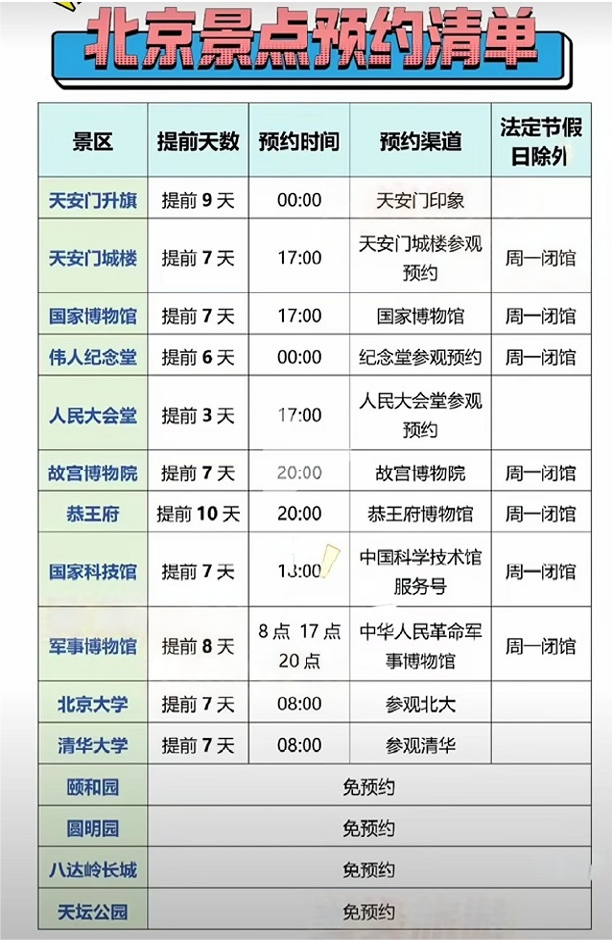

带老人出发一定要提前做好充分准备，特别是失能老人更需要做更多的心理准备。上火车前，我提前打了12306电话，问清楚瘫痪老人上车的问题。除必需用品和药物外，尽量少带东西。2025年15日早上从广州市的花都区出发，因为老人有轮椅，所以我选择自驾车到高铁站（广州南站），下载了一个停车APP，并事先预约了在高铁广州南站附近的停车场里了8天的停车位。

进入广州南站候车厅我们找到火车站的服务员问清楚，他们会知A口还是B口有电梯直达站台。我们从A6口直过电梯下到站台G340次列车，12:55分发车22:55准时到达北京西站。高铁上老人行动不便，最好事好给老人穿上成人纸尿裤，（说实话，老人很不喜欢，但是没有办法，这里才能不影响其他乘客！）

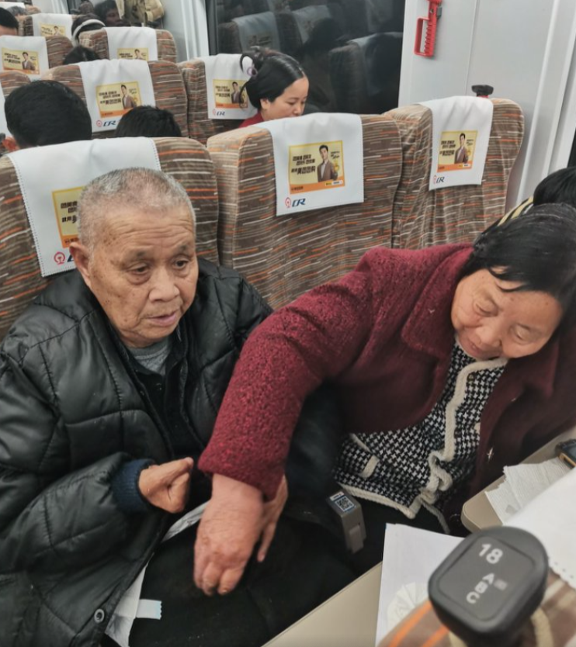

考虑到老人行走不方便，所以我先预订了北京南广场出站100米的７天酒店，但出站还是遭遇了一些困难。由于未能找到电梯和无障碍通道，从地下一层上到地面层时遇到了麻烦。（主要是天黑，老人又走不动，电梯位置不明确）。最终，我们不得不通过自动扶梯缓慢上升一层到达地面。出地面前，最好先出去侦查一番，不要让老人走冤枉路，火车站出口到在酒店距离很短，没有让老人受冻。很快安顿好老人们休息后，15日的行程就此画上了句号。

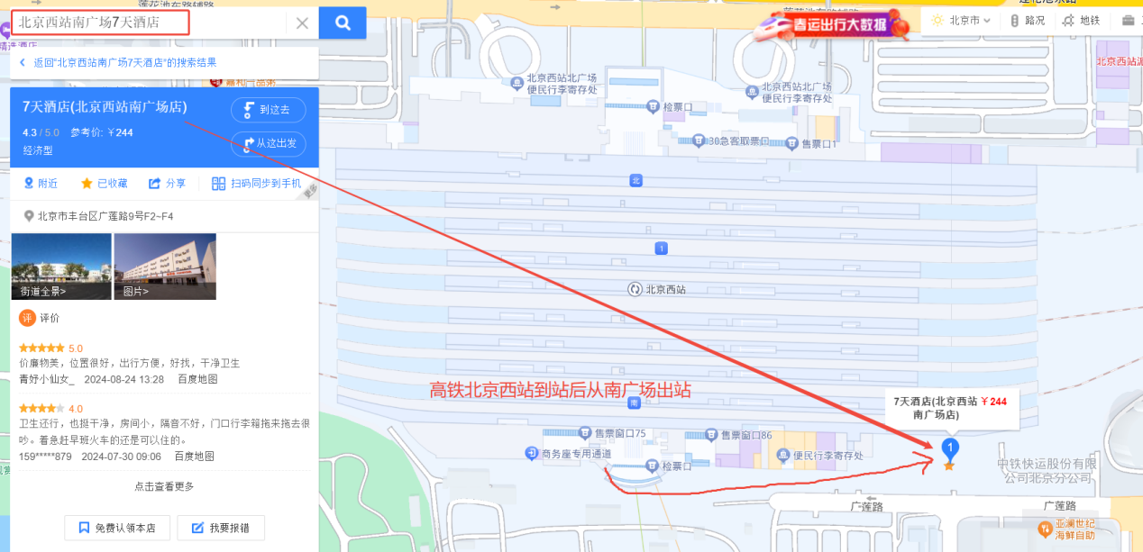

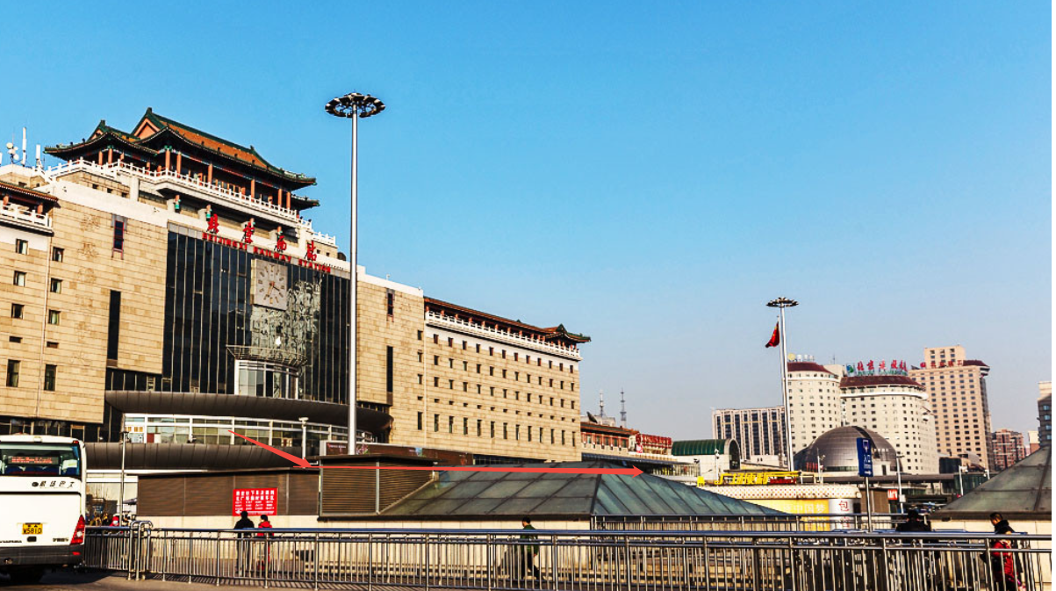

下面图片左边高楼建筑就是北京西站南广场的进站大楼：

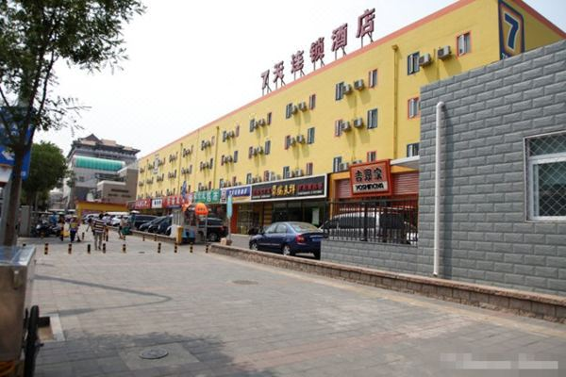

说明一下：上图来源网上，北京西站南广场真实的7天连锁酒店外墙鲜黄色早已褪去了！

准备去北京旅游的朋友，关于上面的行程有任何疑问，请加我的微信咨询：

电话/微信号：**13570270353**

